VIỆN ĐẠI HỌC MỞ HÀ NỘI
TRUNG TÂM ĐÀO TẠO E - LEARNING
------------



BÁO CÁO THỰC TẬP TỐT NGHIỆP

Đề tài: Nâng cao chất lượng quản lý bằng việc sử dụng phần mềm quản lý khách sạn PING

Học viên thực hiện: Phạm Tuân
Mã học viên: 2009-06-1-15-090613
Lớp: G1
Ngành: Tin học
Giảng viên hướng dẫn: Nguyễn Công Hoan

Hà Nội – 19/08/2012..

NHẬN XÉT BÁO CÁO THỰC TẬP TỐT NGHIỆP
.......................................................................................................................................
.......................................................................................................................................
.......................................................................................................................................
.......................................................................................................................................
.......................................................................................................................................
.......................................................................................................................................
.......................................................................................................................................
.......................................................................................................................................
.......................................................................................................................................
.......................................................................................................................................
....................................................................................................................................... .......................................................................................................................................
.......................................................................................................................................
.......................................................................................................................................
.......................................................................................................................................
.......................................................................................................................................

....Ngày…... Tháng…... Năm.....

Nguyễn Công Hoan
(Ký, ghi rõ họ tên)



PHIẾU BÀI TẬP VẬN DỤNG TRƯỚC TỐT NGHIỆP

I. Yêu cầu
Nâng cao chất lượng quản lý tại khách sạn PING bằng việc sử dụng phần mềm quản lý khách sạn
Thiết kế chương trình với dữ liệu tập trung, chức năng tìn kiếm nhanh các phòng trống theo ngày, theo loại phòng
Quản lý bảo mật bằng việc phân quền sử dụng phần mềm
Chức năng thống kê đơn hàng, khách hàng, phòng
Chức năng sao lưu phục hồi dữ liệu tự động
II. Thông tin học viên:
Họ và tên học viên: Phạm Tuân
Mã học viên: 2009-06-1-15-090613
Lớp: G1
Ngành: Tin Học
Đơn vị thực tập: Công Ty Cổ Phần FISINI Thôn Hạ - Mễ Trì – Từ Liêm – Hà Nội
Cán bộ quản lý trực tiếp tại đơn vị thực tập: Ông Nguyễn Trường Sơn
Điện thoại: 0949598088
Email: keufootprint@yahoo.com
Tên báo cáo thực tập tốt nghiệp:
Nâng cao chất lượng quản lý bằng việc sử dụng phần mềm quản lý khách sạn PING

III. Nội dung bài tập
Stt | VẤN ĐỀ ĐÃ GẶP | GIẢI PHÁP ĐÃ NÊU | MÔN HỌC LIÊN QUAN | GIẢNG VIÊN MÔN HỌC LIÊN QUAN | KIẾN THỨC THỰC TẾ MÔN HỌC LIÊN QUAN
1 | Vấn đề làm phần phân tích thiết kế chưa rõ ràng, cụ thể, có nhầm lẫn | Tách rõ phần phân tích riêng, thiết kế riêng  Bổ xung phần mô tả thực thể | System analysis and Design | Nguyễn Công Hoan | IT501
2 | Sửa lại phần thiết kế | Phần thiết kế luồng chương trình mức ngữ cảnh | Tài liệu hướng dẫn tốt nghiệp Topica | Nguyễn Công Hoan | IT501
3 | Sửa lại phần thiết kế | Phần thiết kế luồng chương trình mức đỉnh và dưới đỉnh | Tài liệu hướng dẫn tốt nghiệp Topica | Nguyễn Công Hoan | IT501
4 | Lỗi giao diện tiếng việt | Sử dụng Resource bundle thay thế các nhãn | Java Programming |  | Đã thử và không gặp lỗi Unicode trên java 5
5 | Thiết kế cở sở dữ liệu bị lỗi khóa tham chiếu | Tạo bản phụ lưu khóa nhiều - nhiều | System analysis |  | Dùng bản phụ để tham chiếu và giữ khóa sẽ là tốt nhất
6 | Lỗi phần chuyển đổi giao diện theo nhiều chủ đề khách nhau | Cung cấp nhiều lựa chọn giao diện cho người dùng | Java Programming |  | Tải các gói giao diện đính kèm
7 | Lỗi khi chạy chương trình sử dụng các thư viện sẵn có của hãng thứ 3 | Cài đặt cấu hình thư viện | Java Programming |  | Đặt lại đường dẫn biến môi trường CLASSPATH
8 | Lỗi khi cài đặt và tích hợp hệ thống vào cơ sở dữ liệu có sẵn | Phải nâng cấp phiên bản của MS SQL server | Database design and analysis |  | Dùng phên bản MS SQL Server 200 SP3

Xác nhận của đơn vị thực tập  (Ký tên và đóng dấu) | Hà Nội …..ngày …. tháng …. năm ….  Học viên  (Ký và ghi rõ họ tên)

MỤC LỤC
LỜI MỞ ĐẦU 11
CHƯƠNG I: CƠ SỞ LÝ LUẬN CHỌN ĐỀ TÀI 12
1) Sự cần thiết và vai trò của việc quản lý khách sạn bằng phần mềm 12
1.1) Sự cần thiết của quản lý bằng máy tính 12
1.2) Khái niệm và vai trò của phần mềm quản lý 12
1.3) Đặc điểm của phần mềm quản lý khách sạn 12
2) Các phần mềm quản lý sẵn có 12
2.1) Phần mềm miễn phí 12
2.2) Phần mềm có phí 12
2.3) Phầm mềm việt hóa 13
3) Những khó khăn khi công ty sử dụng phần mềm sẵn có 13
3.1) Chi phí 13
3.2 ) Cá nhân hóa chương trình 13
CHƯƠNG II: THỰC TRẠNG NGHIỆP VỤ QUẢN LÝ TRONG CÔNG TY FISINI 13
1) Phân tích thực trạng tình hình quản lý ở công ty 13
1.1) Quản lý các chuyến, gói du lịch 13
1.2) Quản lý phòng 13
1.3) Quản lý dịch vụ đi kèm 14
1.4) Quản lý hóa đơn, thống kê báo cáo 14
CHƯƠNG III: GIẢI PHÁP NÂNG CAO CHẤT LƯỢNG QUẢN LÝ BẰNG PHẦN MỀM QUẢN LÝ KHÁCH SẠN 14
1) Lựa chọn giải pháp và công nghệ 14
1.1) Ứng dụng chạy trên máy bàn 14
1.2) Công nghệ Java 14
1.3) Cở sở dữ liệu Microsoft SQL Server 15
2) Về mặt yêu cầu chức năng của chương trình 16
2.1) Chức năng tìm kiếm phòng trống 16
2.2) Chức năng tìm khiếm khách hàng 16
2.3) Chức năng cập nhật thông tin về khách hàng, đơn hàng 16
2.4) Chức điều chỉnh giá phòng, loại phòng, thông tin của phòng 16
2.5) Chức năng quản lý người dùng và phân quền sử dụng 16
2.6) Thống kê báo cáo đơn hàng, khách hàng 16
2.7) Chức năng báo cáo tài chính 16
2.8) Cập nhật thông tin và sửa đổi giá các dịch vụ đi kèm 16
2.9) Tìm kiếm đơn hàng 17
2.10) Sao lưu, phục hồi dữ liệu 17
CHƯƠNG IV: PHÂN TÍCH HỆ THỐNG 18
1) Sơ đồ phân cấp chức năng 18
2) Sơ đồ luồng dữ liệu 18
2.1) Sơ đồ luồng mức nghữ cảnh 18
2.2) Sơ đồ luồng mức đỉnh 18
2.3) Sơ đồ luồng mức dưới đỉnh 19
3) Phân tích chức năng cụ thể mức chi tiết 21
3.1) Mô tả use case đăng nhập 21
3.2) Mô tả use case tìm kiếm phòng trống 23
3.2) Mô tả use case lập đơn hàng 24
3.3) Mô tả use case thêm khách hàng vào đơn hàng và phòng 26
3.4) Mô tả use case thêm bớt dịch vụ vào đơn hàng 27
3.4) Mô tả Use cases Chuyển đổi phòng cho khách, đơn hàng 28
3.5) Mô tả Use cases Thanh toán đơn hàng 29
3.6) Mô tả Use cases Sửa thông tin khách hàng 31
3.7) Mô tả Use cases Thống kê 33
3.8) Mô tả Use cases Quản trị tài khoàn 34
4) Phân tích thực thể 34
4.1) Thực thể “Phòng” ( room ) 35
4.2) Thực thể “Đơn đặt phòng” (order) 35
4.3) Thực thể “Khách hàng“ (Customers) 36
4.4) Thực thể “Dịch vụ” (services) 36
4.5) Thực thể “Người dùng” (users) 37
5) Thuộc tính thực thể 37
5.1) Thuộc tính về kiểu thông tin dữ liệu 37
5.2) Thuộc tính về quan hệ dữa các thực thể 37
6) Mối quan hệ giữa các thực thể 39
CHƯƠNG V: THIẾT KẾ HỆ THỐNG 40
1) Thiết kế dữ liệu 40
1.1) Bảng phòng (Rooms) 40
1.2) Bảng tài khoản người dùng (Users) 40
1.3) Bảng dịch vụ (Services) 41
1.4) Bảng đơn đặt phòng (Orders) 42
1.5) Bảng khách hàng (Customers) 42
2) Thiết kế chương trình 44
3) Thiết kế giao diện 45
CHƯƠNG VI: HƯỚNG DẪN CÀI ĐẶT VÀ SỬ DỤNG 51
1) Cấu hình hệ thống 51
2) Hướng dẫn cài đặt 51
3) Hướng dẫn sử dụng 55
KẾT LUẬN 56
LỜI CẢM ƠN 57
TÀI LIỆU THAM KHẢO 58

Danh mục các từ viết tắt
CSDL | Cở sở dữ liệu
QLKS | Quản lý khách sạn
PM QLKS | Phần mềm quản lý khách sạn
CTCP | Công ty cổ phần
MS SQL | Microsoft Structure Query Language
MS SQL SERVER | Máy chủ cơ sở dữ liệu của Microsoft
CMT | Chứng minh thư nhân dân

Danh mục bảng biểu hình vẽ
CHƯƠNG IV | Hình 1 | Sơ đồ phân cấp chức năng
CHƯƠNG IV | Hình 2 | Sở đồ luồng chương trình mức ngữ cảnh
CHƯƠNG IV | Hình 3 | Sơ đồ luồng chương trình mức đỉnh
CHƯƠNG IV | Hình 4 | Sơ đồ luồng quản lý thông tin khách hàng
CHƯƠNG IV | Hình 5 | Sơ đồ luồng quản lý thông tin đơn đặt phòng
CHƯƠNG IV | Hình 6 | Sơ đồ luồng quản lý phòng
CHƯƠNG IV | Hình 7 | Sơ đồ luồng quản lý thông tin dịch vụ
CHƯƠNG IV | Hình 8 | Sơ đồ luồng quản lý thông tin người sử dụng
CHƯƠNG IV | Hình 9 | Sơ đồ quan hệ thực thể
CHƯƠNG V | Hình 10 | Sơ đồ quan hệ của các bản cơ sở dữ liệu
CHƯƠNG V | Hình 11 | Biểu đồ thiết kế các lớp
CHƯƠNG V | Hình 12 | Giao diện đăng nhập
CHƯƠNG V | Hình 13 | Giao diện chính sau khi đăng nhập
CHƯƠNG V | Hình 14 | Chọn ngày tìm kiếm phòng trống
CHƯƠNG V | Hình 15 | Cập nhật thông tin khách hàn
CHƯƠNG V | Hình 16 | Tạo đơn hàng mới
CHƯƠNG V | Hình 17 | Cập nhập dịch vụ phòng đang đặt
CHƯƠNG V | Hình 18 | Cập nhập thông tin về đơn hàng đăng đặt, chuyển, đổi phòng
CHƯƠNG V | Hình 19 | Làm thủ tục trả phòng và thanh toán
CHƯƠNG VI | Hình 20 | Chọn file MSI Cài đặt và nhấn đúp chuột
CHƯƠNG VI | Hình 21 | Bắt đầu vào giao diện cài, nhấn NEXT
CHƯƠNG VI | Hình 22 | Chọn đồng ý thỏa thuận, nhấn NEXT
CHƯƠNG VI | Hình 23 | Chọn đường dẫn thư mục cài đặt nhất NEXT
CHƯƠNG VI | Hình 24 | Nhấn INSTALL để bắt đầu cài đặt
CHƯƠNG VI | Hình 25 | Chờ tiến trình cài đặt hoàn tất

LỜI MỞ ĐẦU
Trong cuộc sống xã hội thông tin ngày nay, việc sử dụng máy tính và phần mềm vào quản lý là nhu cầu tất yếu và xu thế chung của xã hội. Tương tự như vậy khối cơ quan, công ty nhà nước, công ty tư nhân cũng nằm trong xu thế chung đó. Do yêu cầu của tình hình chung, Công ty Cổ phần FISINI là một công ty dịch vụ du lịch đã có kinh nghiệm trong lĩnh vực tổ chức và quản lý du lịch cho khách hàng trong và ngoài nước. Theo nhu cầu và đặc thù ngành khi công ty mở thêm nghiệp vụ khinh doanh khách sạn PING (http://pinghotel.vn), công ty đã nhận thấy được nhu cầu cần thiết của việc thay thế quản lý từ mô hình sổ sách giấy tờ lên mô hình quản lý bằng máy tính. Để đáp ứng nhu cầu đó công ty đã quết định phát triển một sản phẩm giao diện winform để sử dụng trên máy tính.

CHƯƠNG I: CƠ SỞ LÝ LUẬN CHỌN ĐỀ TÀI
1) Sự cần thiết và vai trò của việc quản lý khách sạn bằng phần mềm
1.1) Sự cần thiết của quản lý bằng máy tính
Trong giai đoạn hiện nay, môi trường làm việc bằng máy tính đã tỏ ra rất hiệu quả về việc giảm thiểu những thiếu sót mà môi trường làm việc truyền thống đã thể hiện. Ngoài ra nếu sử dụng máy tính và công nghệ thông tin vào công việc chúng ta còn thấy được một số lợi điểm sau đây:
Quản lý dữ liệu tập trung, lợi ích về việc tiết kiệm thời gian, tiết kiệm chi phí và giữ gìn vệ sinh môi trường.
Sử dụng một phần mềm chuyên biệt để quản lý một nghiệp vụ nào đó làm cho công việc trở nên đơn giản, dễ dàng và nhanh chóng.
1.2) Khái niệm và vai trò của phần mềm quản lý
Để giải thích thêm khái niệm phần mềm quản lý, ở đây có một định nghĩa về phần mềm quản lý như sau “phần mềm dùng để giải quết một nhu cầu hay một bài toán quản lý cụ thể nào đó. Nó phải có những tiêu chí cụ thể và giải quết được nhu cầu thực tế ví dụ như: Có phần giao diện để người dùng thao tác. Có cơ sở dữ liệu tập trung. Có đầy đủ chức năng và thành phần phục vụ yêu cầu nghiệp vụ riêng”.
1.3) Đặc điểm của phần mềm quản lý khách sạn
Quản lý khách sạn là một nghiệp vụ riêng chứa nhiều đặc thù của một đặt lịch, đặt chỗ và lưu trữ tính toán thông tin. Việc giải quết bài toán đặt phòng là khó nhất, làm sao tìm được phòng, loại phòng và thời điểm phù hợp với yêu cầu của khách hàng mà lại còn tránh xung đột tránh chấp về thời gian, tránh lãng phí tài nguyên phòng trống. Ngoài ra liên quan đến phục vụ phòng, phải có cả bảng kê các dịch vụ kèm theo, chi tiết về hoạt động đặt phòng, thông tin về khách. In ấn được các thông tin và phiếu thanh toán.
2) Các phần mềm quản lý sẵn có
2.1) Phần mềm miễn phí
Chủ yếu là các phiên bản dùng thử, giới hạn và chưa đầy đủ chức năng.
Không thể kết nối với cơ sở dữ liệu về chức năng đặt phòng trên website của công ty.
2.2) Phần mềm có phí
Chi phí đắt đỏ, và không cá nhân hóa, hay sửa chữa theo yêu cầu thực tế của công ty được. Chủ yếu trên nền tảng Windows mà không có nền tảng khách ( Mac, Linux, Ubuntu).
2.3) Phầm mềm việt hóa
Là các phần mềm quản lý khách sạn của nước ngoài, khó cài đặt, triển khai, chưa việt hóa hoàn chỉnh, khó nâng cấp bảo trì và chủ yếu trên nền tảng Windows mà không có nền tảng khách ( Mac, Linux, Ubuntu) .
3) Những khó khăn khi công ty sử dụng phần mềm sẵn có
3.1) Chi phí
Đối với việc cân đối giữa chi phí thay thế sử dụng phần mềm vào công việc quản lý của công ty. Việc mua một phần mềm chi phí quá lớn sẽ làm cho chi phí quản lý sử dụng tăng lên, qua tham khảo các phần mềm hiện có thì đa phần là sử bảo trì theo tháng và chi phí tăng lên theo chu kỳ hoạt động.
3.2 ) Cá nhân hóa chương trình
Việc sử dụng và cài đặt cũng nhưng cá nhân hóa chương trình là khó khăn vì phần mềm sẵn có được thiết kế chung cho nhiều loại hình khách sạn khác nhau. Và không phù hợp với công ty.
CHƯƠNG II: THỰC TRẠNG NGHIỆP VỤ QUẢN LÝ TRONG CÔNG TY FISINI
1) Phân tích thực trạng tình hình quản lý ở công ty
1.1) Quản lý các chuyến, gói du lịch
Quản lý chủ yếu dựa trên nền web tích hợp sẵn trong website giới thiệu du lịch và chưa kết nối được cơ sở dữ liệu với máy để bàn.
1.2) Quản lý phòng
Chỉ có chức năng đăng ký đặt phòng trên trang chủ và không có các chức năng khác, các chức năng còn lại đều sử dụng sổ sách tryền thống trên bộ soạn thào văn bản và lịch để bàn để kiểm tra phòng đặt, ghi chú tất cả vào lịch để bàn nên rất bất tiện khi tìm khiếm phòng trống và kiểm tra phòng .
Dữ liệu thông tin về phòng đã đặt để không tập trung, sử dụng cách chia sẻ tài liệu văn bản vì thế mà không có tính đồng bộ.
Khi nhân viên có nhu cầu cập nhật thông tin dữ liệu thì phải đợi nhân viên khác luu xong dữ liệu hoặc kết thúc việc nhập liệu vào tài liệu văn bản bảng tính chung rồi mới dùng được.
1.3) Quản lý dịch vụ đi kèm
Sử dụng sổ sách giấy để ghi chú thông tin khách hàng, thông tin các dịch vụ đi kèm trong quá trình lưu trú và đặt phòng của khách sạn
Không theo dõi trạng thái của các dịch vụ đi kèm được và việc cập nhật giá cho dịch vụ hoàn toàn nhập bằng tay, nên cũng sẽ thiếu tính đồng bộ, thống nhất.
1.4) Quản lý hóa đơn, thống kê báo cáo
Đều sử dụng hóa đơn giấy, báo cáo in bằng tài liệu văn bản.

CHƯƠNG III: GIẢI PHÁP NÂNG CAO CHẤT LƯỢNG QUẢN LÝ BẰNG PHẦN MỀM QUẢN LÝ KHÁCH SẠN
1) Lựa chọn giải pháp và công nghệ
1.1) Ứng dụng chạy trên máy bàn
Với những vấn đề nêu trên, công ty quết định lựa chọn phần mềm quản lý khách sạn để sử dụng cho máy bàn và cá nhân hóa theo yêu cầu cũng như mô hình của công ty.
Việc sử dụng ứng dụng chạy trên máy bàn, máy trạm cũng giúp cho công ty vận hành quy trình quản lý đặt phòng đơn giản hơn, ổn định hơn việc sử dụng qua internet. Khi có sự cố về đường truyền internet thì các ứng dụng vẫn có thể chạy được trong mạng nội bộ vì máy chủ dữ liệu được triển khai trong cùng hệ thống mạng.
Dữ liệu tập trung tại máy chủ dữ liệu, toàn bộ dữ liệu về thông tin phòng, giá phòng, hay giá dịch vụ cũng như thông tin về khách hàng, lịch trình khách hàng, thời gian lưu trú, và số lượng phòng đặt đều được lưu trữ tập trung trong máy chủ.
Việc cập nhật thông tin về phòng, khách hàng, hay đơn hàng, dịch vụ kèm theo đều được đồng bộ hóa đơn giản, khi có bất kì một máy nhân viên nào thực hiện cập nhật, thì các máy nhân viên khác đều thấy được tình trạng đã cập nhật.

1.2) Công nghệ Java
Như đã nói ở trên, việc sử dụng phần mềm trên nhiều nền tảng sẽ có tính linh hoạt và chủ động hơn trong việc có thể cá nhân hóa sản phẩm theo yêu cầu. Để làm được việc này thì khi sử dụng công nghệ Java ta sẽ thấy được những lợi thế hơn hẳn sau:
Tính đa nền tảng : với một chương trình viết bằng Java ta có thể chạy được trên các máy trạm có hệ điều hành khách nhau như : Windows, Linux, Ubuntu, Mac
Tính bảo mật: đối với các sản phầm làm từ Java gần như không có khái niệm bị virus hày là phần mềm do thám, đính kèm … Các cơ chế bảo mật cũng giúp tăng mức độ an toàn và phần quyển sử dụng trên cơ sở chức năng và vai trò người dung.
Tính mở: Công nghệ Java được sử dụng theo hướng mã mở, các module đều được viết rất linh hoạt và khả chuyển, sau này giúp công ty dễ dàng phát triển và mở rộng chức năng mới một cách rất đơn giản.
Tính tiết kiệm: Cấu hình máy trạm không cần phải quá mạnh để có thể chạy được ứng dụng của Java.
Cài đặt đơn giản: Ứng dụng viết bằng Java có thể sao chép hoặc chuyển qua các máy rồi chạy mà không cần phải cài đặt.
1.3) Cở sở dữ liệu Microsoft SQL Server
So sánh với yêu cầu thực tế sử dụng cơ sở dữ liệu Microsoft SQL Server sẽ hỗ trợ kết nối với trang chủ quản lý du lịch của công ty, cũng như những lợi thế mà một máy chủ sử dụng và cài đặt ms sql server mang lại. Nên yêu cầu một máy chủ cài đặt MS SQL Server cần thiết cho việc sử dụng và phát triển của sản phẩm.
Tính ổn định và giao diện trực quan của máy chủ sử dụng MS SQL Server cũng là yêu cầu ảnh hưởng đến việc lựa chọn máy chủ dữ liệu.
Các tiện ích khác mang lại từ hệ quản trị CSDL MS SQL Server như sao lưu, phục hồi dữ liệu tự động. Quản lý kết nối chia sẻ tài nguyên, hay tối ưu hóa và nén dữ liệu cũng là những tiêu chí được chọn sử dụng.
Cung cấp các hàm tính toán tiện ích nhằm tối ưu hóa việc thực thi quản lý dữ liệu.
Tính khả chuyển và mở rộng đơn giản giúp quản lý dữ liệu đơn giản đến phức tạp hàng triệu bản ghi.
Tính bảo mật được áp dụng cho đến từng bảng hoặc từng bản ghi dữ liệu cơ chế phân quền truy cập rõ ràng đến từng hàm tính toán hoặc đến từng dòng dữ liệu có thể trả về trong câu truy vấn.
Ghi lại thông tin về tất cả những thay đổi trong quá trình sử dụng dữ liệu, mỗi khi có thêm, bớt, sửa, xóa hay có thể khôi phục lại toàn bộ tiến trình nếu có lỗi xẩy ra.
Tự động sao lưu dữ liệu theo chu kỳ, hay đặt lịch chỉ định ghi bản sao lưu dữ liệu ra ổ đĩa khác hoặc ổ đĩa mở rộng.

2) Về mặt yêu cầu chức năng của chương trình
2.1) Chức năng tìm kiếm phòng trống
Tìm phòng theo tên
Tìm phòng theo loại phòng
Tìm phòng theo giá phòng
2.2) Chức năng tìm khiếm khách hàng
Tìm khách hàng theo tên
Tìm khách hàng theo đơn hàng
2.3) Chức năng cập nhật thông tin về khách hàng, đơn hàng
Thêm, bớt, sửa, xóa thông tin khách hàng
Thêm, bớt, sửa, xóa đơn hàng
Cập nhật phòng cho đơn hàng đặt trước
2.4) Chức điều chỉnh giá phòng, loại phòng, thông tin của phòng
Sửa đổi giá phòng
Sửa đổi thông tin về phòng
Sử đổi nâng cấp loại phòng
2.5) Chức năng quản lý người dùng và phân quền sử dụng
Thêm người dùng, cập nhật thông tin người dùng
Sửa đổi quển hạn của người dùng
Cho phép người dùng có quền tự cập nhật thông tin và đổi thông tin mật khẩu
2.6) Thống kê báo cáo đơn hàng, khách hàng
Thống kê trên giao diện
2.7) Chức năng báo cáo tài chính
Thống kê trên giao diện
2.8) Cập nhật thông tin và sửa đổi giá các dịch vụ đi kèm
Thêm, bới, sửa, xóa các dịch vụ đi kèm : Giặt là, điện thoại, taxi, đồ ăn, nước uống
2.9) Tìm kiếm đơn hàng
Tìm đơn hàng theo tên khách
Tìm đơn hàng theo ngày
Tìm đơn hàng theo phòng
2.10) Sao lưu, phục hồi dữ liệu
Sao lưu toàn bộ cơ sở dữ liệu ra tệp
Phục hồi dữ liệu từ tệp

CHƯƠNG IV: PHÂN TÍCH HỆ THỐNG
1) Sơ đồ phân cấp chức năng
Dựa vào những đánh giá và tìm hiểu ở trên em đã tìm ra được sơ đồ phân cấp chức năng cần có của một hệt thống quản lý khách sạn theo sơ đồ dưới đây:
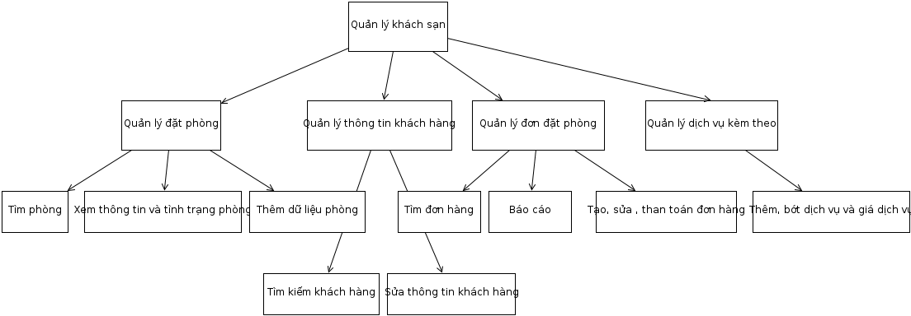
Hình 1: Sơ đồ phân cấp chức năng

2) Sơ đồ luồng dữ liệu
2.1) Sơ đồ luồng mức nghữ cảnh
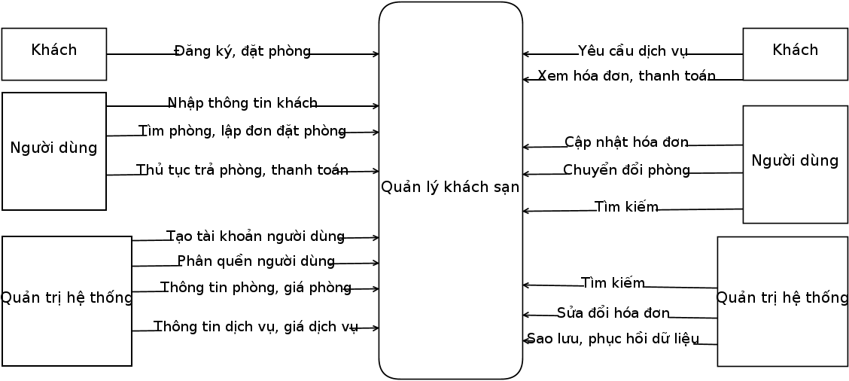
Hình 2: Sơ đồ luồng chương trình mức nghữ cảnh

2.2) Sơ đồ luồng mức đỉnh
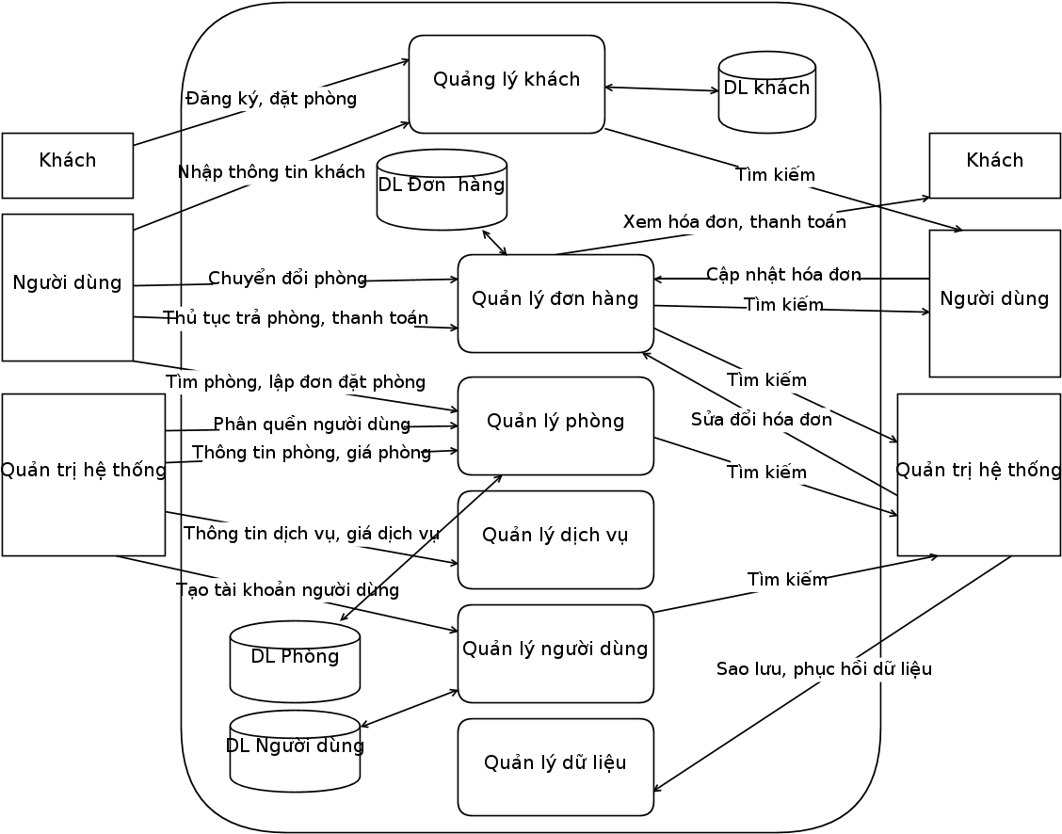
Hình 3 : Sơ đồ luồng mức đỉnh

2.3) Sơ đồ luồng mức dưới đỉnh
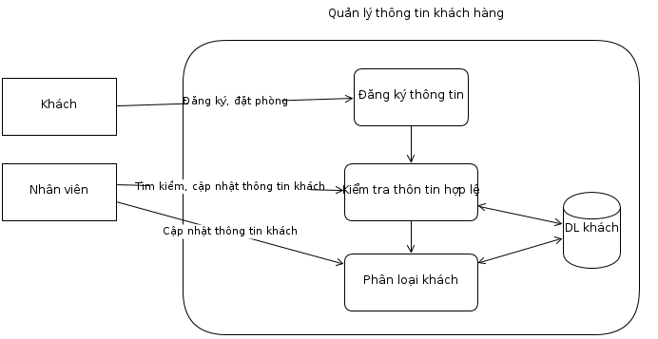
Hình 4: Sơ đồ luồng quản lý thông tin khách hàng

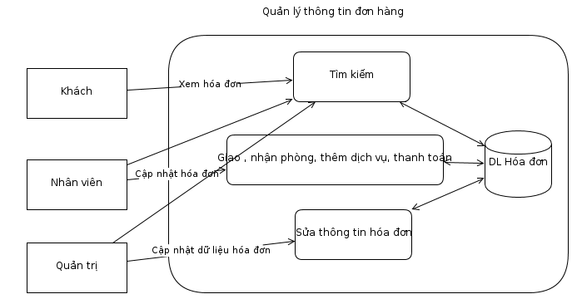
Hình 5: Sơ đồ luồng quản lý thông tin đơn đặt phòng

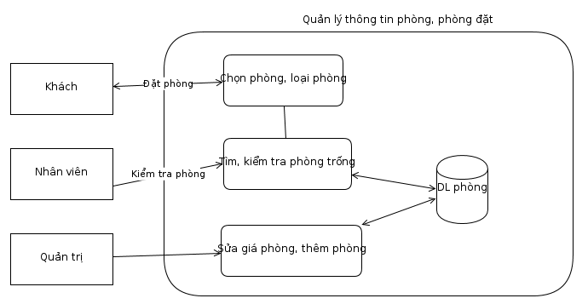
Hình 6: Sơ đồ luồng quản lý phòng

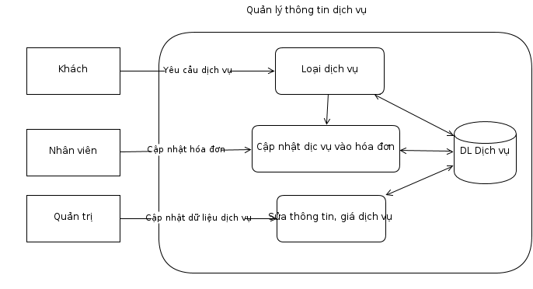
Hình 7: Sơ đồ luồng quản lý thông tin về dịch vụ

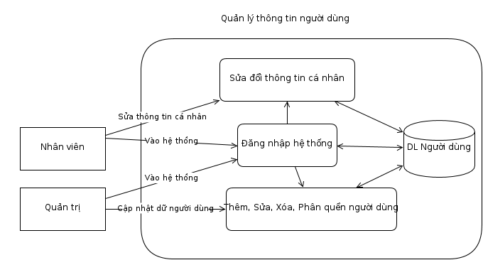
Hình 8: Sơ đồ luồng quản lý thông tin người dùng thệ thống

3) Phân tích chức năng cụ thể mức chi tiết
3.1) Mô tả use case đăng nhập
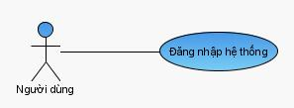
Mô tả use case
Tác nhân: Người sử dụng hệ thống, nhà quản trị.
Điều kiện thực hiện: Tác nhân có nhu cầu đăng nhập hệ thống để làm việc.
Tiền điều kiện: Người đăng nhập phải có tên và mật khẩu
Hậu điều kiền: Hệ thống sẽ được mở khí đăng nhập thành công.
Các luồng sự kiện
Bước | Tác nhân tương tác | Hoạt động hệ thống | Module thực hiện
Bắt đầu | Tác nhân bắt đầu chạy chương trình
1 |  | Hiện ra form đăng nhập hệ thống
1.1 |  | Tên đăng nhập:để trống
1.2 |  | Mật khẩu:để trống
2 | Tác nhân nhập tên và mật khẩu
2.1 | Tác nhân nhấn nút đăng nhập hoặc enter từ bàn phím
3 |  |  | Module kiểm tra tên và mật khẩu  Module kiểm tra quyền hạn và chức năng của người  đăng nhập hệ thống
4 |  | Nếu tên và password có trong CSDL Hệ thống chuyển tới ứng dụng quản lý với các chức năng tương ứng với quyền đăng nhập của tác nhân
5 |  | Nếu tên hoặc password không đúng, hệ thống thực hiện các bước sau:
5.1 |  | Hiển thị lại form_login
5.2 |  | Nếu nhập tên hoặc mật khẩu 3 không đúng, hệ thống sẽ thoát
 | Kết thúc use case

3.2) Mô tả use case tìm kiếm phòng trống
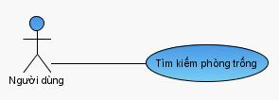
Mô tả use case
Tác nhân: Người sử dụng hệ thống.
Điều kiện thực hiện: Tác nhân có nhu cầu tìm được phòng trống trong khoảng thời gian xác định.
Tiền điều kiện: Tác nhân phải cung cấp cho hệ thống hai thông tin quan trọng đó là ngày bắt đầu và ngày kết thúc của khách.
Hậu điều kiền: Hệ thống hiển thị các phòng trống trong khoảng thời gian đã chọn trước đó.
Các luồng sự kiện
Bước | Tác nhân tương tác | Hoạt động hệ thống | Module thực hiện
Bắt đầu | Tác nhân chọn chức năng tìm kiếm phòng
1 |  | Hiển thị panel đặt phòng
1.1 |  | TextField cho phép tác nhân nhập (chọn)ngày bắt đầu
1.2 |  | TextField cho phép tác nhân nhập (chọn) ngày kết thúc
1.3 |  | ComboBox cho phép chọn loại phòng (nếu cần)
2 | Tác nhân nhấn nút xác nhận hành động tìm kiếm
2.1 |  |  | Module tìm kiếm trong CSDL tìm các bản ghi tương ứng
2.2 |  | Hiển thị form kết quả tìm kiếm
2.3 |  | Tên phòng
2.4 |  | Giá phòng
2.5 |  | Hộp kiểm
 | Kết thúc use case

3.2) Mô tả use case lập đơn hàng
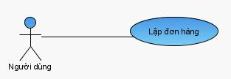
Mô tả use case
Tác nhân: Người sử dụng hệ thống.
Điều kiện thực hiện: Tác nhân có nhu cầu tạo một đơn đặt hàng.
Tiền điều kiện: Khi đã tìm được phòng, số phòng phù hợp với yêu cầu.
Hậu điều kiền: Tạo được một đơn hàng.
Các luồng sự kiện
Bước | Tác nhân tương tác | Hoạt động hệ thống | Module thực hiện
Bắt đầu | Tác nhân sau khi tìm được phòng và chọn vào dấu kiểm ở kết quả tìm kiếm
1 |  | Hiển thị form tạo đơn hàng
1.1 |  | TextArea cho phép tác nhân nhập ghi chú cho đơn hàng.
1.2 |  | Các TextField, ComboBox cho phép tác nhân nhập thông tin của người đặt hàng
2 | Tác nhân chọn nút tạo mới
2.1 |  |  | Module nhập mới khách hàng
2.2 |  |  | Module tạo mới đơn hàng
 | Kết thúc use case

3.3) Mô tả use case thêm khách hàng vào đơn hàng và phòng
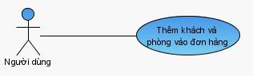
Mô tả use case
Tác nhân: Người sử dụng hệ thống.
Điều kiện thực hiện: Tác nhân có nhu cầu nhập thêm khách đi cùng đoàn (khi khách đi theo nhóm) và sẽ xếp phòng cho khách.
Tiền điều kiện: Tác nhân phải chọn đơn hàng cần thêm
Hậu điều kiền: Hệ thống sẽ nhập thêm khách vào dữ liệu và đơn hàng.
Các luồng sự kiện
Bước | Tác nhân tương tác | Hoạt động hệ thống | Module thực hiện
Bắt đầu | Tác nhân chọn chức năng thêm khách vào đơn hàng
1 |  | Hiển thị Form thêm khách hàng
1.1 |  | Các TextField, ComboBox cho phép tác nhân nhập thông tin của người đi cùng
1.2 |  | ComboBox cho phép tác nhân chọn phòng cho khách
2 | Tác nhân chọn nút thêm
2.1 |  |  | Module nhập mới khách hàng
2.2 |  |  | Module thêm khách vào đơn hàng
2.3 |  |  | Module xếp khách vào phòng
 | Kết thúc use case

3.4) Mô tả use case thêm bớt dịch vụ vào đơn hàng
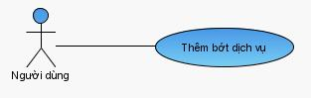
Mô tả use case
Tác nhân: Người sử dụng hệ thống.
Điều kiện thực hiện: Tác nhân có nhu cầu thêm dịch vụ vào một đơn hàng
Tiền điều kiện: Tác nhân phải chọn một đơn hàng cần thêm.
Hậu điều kiền: Thêm, bớt dịch vụ của đơn hàng và ghi lại được là dịch vụ này phục vụ cho phòng nào ? khách nào ? hoặc cho cả nhóm.
Các luồng sự kiện
Bước | Tác nhân tương tác | Hoạt động hệ thống | Module thực hiện
Bắt đầu | Tác nhân chọn chức năng thêm dịch vụ
1 |  | Hiển thị form thêm dịch vụ
1.1 |  | Danh sách dịch vụ sẵn có của mình
1.2 |  | Danh sách dịch vụ đã có của đơn hàng
2 | Tác nhân chọn dịch vụ để thêm và nhấn vào nút thêm
2.1 |  |  | Module lưu thông tin về đơn hàng vào CSDL
3 | Tác nhân chọn dịc vụ đã có của đơn hàng và nhấn nút bớt
3.1 |  |  | Module lưu thông tin về đơn hàng vào CSDL
 | Kết thúc Use Case

3.4) Mô tả Use cases Chuyển đổi phòng cho khách, đơn hàng
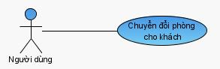
Mô tả use case
Tác nhân: Người sử dụng hệ thống.
Điều kiện thực hiện: Tác nhân có nhu cầu chuyển hoặc đổi phòng cho khách, đơn hàng.
Tiền điều kiện: Tác nhân phải chọn một đơn hàng cần chuyển đổi.
Hậu điều kiền: Cập nhật được thông tin vào đơn hàng.
Các luồng sự kiện

Bước | Tác nhân tương tác | Hoạt động hệ thống | Module thực hiện
Bắt đầu | Tác nhân chọn chức năng chuyển, đổi phòng
1 |  | Hiển thị form chuyển đổi phòng
1.1 |  | Danh sách phòng đang có của đơn hàng
2 | Tác nhân chọn phòng cần chuyển đổi
2.1 |  | Hiện danh sách phòng có thể chuyên đổi
3 | Tác nhân chọn phòng có thể chuyển đổi và nhấn nút đổi
3.1 |  |  | Module đổi phòng
4 | Tác nhân chọn phòng có thể chuyển đổi và nhấn nút chuyển
4.1 |  |  | Module chuyển phòng
 | Kết thúc Use Case

3.5) Mô tả Use cases Thanh toán đơn hàng
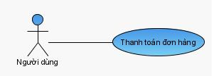
Mô tả use case
Tác nhân: Người sử dụng hệ thống.
Điều kiện thực hiện: Tác nhân có nhu cầu chuyển hoặc đổi phòng cho khách, đơn hàng.
Tiền điều kiện: Tác nhân phải chọn một đơn hàng cần thanh toán.
Hậu điều kiền: Đơn hàng đã được thanh toán một phần hặc tất cả.
Các luồng sự kiện
Bước | Tác nhân tương tác | Hoạt động hệ thống | Module thực hiện
Bắt đầu | Tác nhân chọn chức năng thanh toán
1 |  | Hiển thị form chọn phòng để trả
1.1 |  | Danh sách phòng đang có của đơn hàng
1.2 |  | Danh sách các dịch vụ mà cả đoàn đã dùng(nếu đi theo đoàn)
2 | Tác nhân chọn một hoặc nhiều, hoặc tất cả phòng
3 | Tác nhân có thể chọn là trả trước thời hạn nếu cần
4 | Tác nhân nhấn vào nút thực hiện
4.1 |  | Danh sách phòng đã chọn để trả
5 | Tác nhân nhấn vào danh sách phòng
5.1 |  | Hiện danh sách các dịc vụ mà phòng đó gọi
6 | Tác nhân nhấn vào nút trả phòng
6.1 |  |  | Module chuyển ngày kết thúc của các phòng đã chọn và lật trạng thái phòng
6.2 |  |  | Module cập nhật thông tin cho đơn hàng
 | Kết thúc Use Case

3.6) Mô tả Use cases Sửa thông tin khách hàng
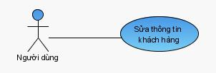
Mô tả use case
Tác nhân: Người sử dụng hệ thống.
Điều kiện thực hiện: Tác nhân có nhu sửa đổi thông tin khách hàng.
Tiền điều kiện: Tác nhân phải chọn một khách hàng cần sửa đổi.
Hậu điều kiền: Thông tin về khách hàng đã được sửa đổi.
Các luồng sự kiện
Bước | Tác nhân tương tác | Hoạt động hệ thống | Module thực hiện
Bắt đầu | Tác nhân chọn chức năng sửa thông tin khách hàng
1 |  | Hiển thị danh sách khách hàng hiện có
1.2 |  | ComboBox để lọc khách hàng theo kiểu đặt hàng
1.3 |  | CheckBox để phân loại khách hàng theo giới tính
1.4 |  | Các TextFeild và TextArea để tác nhân nhập thông tin về khách hàng
2 | Tác nhân ghõ họ và tên khách vào ô họ tên hoặc nhấn vào dấu kiểm phân biệt giới tính, chọn danh sách khách hàng theo loại
2.1 |  |  | Module tìm kiếm khách hàng theo tiên
2.2 |  | Danh sách khách hàng đã lọc theo tên
3 | Tác nhân nhấn danh sách khách hàng
5.1 |  | Khách hàng nào được chọn sẽ tự điền thông tin vào các Các TextFeild và TextArea
6 | Tác nhân sửa thông tin và nhấn vào nút sửa
6.1 |  |  | Module cập nhật danh sách khách hàng
7 | Tác nhân nhập mới và nhấn vào nút nhập mới |  | Module cập nhật thông tin cho đơn hàng
7.1 |  |  | Module thêm khách hàng vào CSDL
 | Kết thúc Use Case

3.7) Mô tả Use cases Thống kê
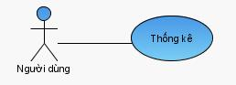
Mô tả use case
Tác nhân: Người sử dụng hệ thống.
Điều kiện thực hiện: Tác nhân có nhu cầu xem thống kê báo cáo của hệ thống.
Tiền điều kiện: Không có.
Hậu điều kiền: Thông tin về hệ thống.
Các luồng sự kiện
Bước | Tác nhân tương tác | Hoạt động hệ thống | Module thực hiện
Bắt đầu | Tác nhân chọn xem thông tin về thống kê báo cáo
1 |  | Hiển thị form xem thống kê báo cáo
1.1 |  | Thống kê về phòng (tổng số phòng,loại phòng)
1.2 |  | Thống kê về dịch vụ (tổng số dịc vụ, loại dịch vụ)
1.3 |  | Thống kê về đơn hàng (tổng số, chưa thanh toán, đã thanh toán, thanh toán một phần-tính đến thời điểm xem)
1.4 |  | Thống kê về khách hàng
 | Kết thúc Uses case

3.8) Mô tả Use cases Quản trị tài khoàn
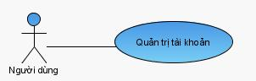
Mô tả use case
Tác nhân: Người quản trị hệ thống.
Điều kiện thực hiện: Tác nhân có nhu nhập thêm người dùng.
Tiền điều kiện: Không có.
Hậu điều kiền: Tạo ra các tài khoản mới để sử dụng hệ thống.
Các luồng sự kiện
Bước | Tác nhân tương tác | Hoạt động hệ thống | Module thực hiện
Bắt đầu | Tác nhân chọn phần quản trị tài khoản
1 |  | Hiện danh sách tài khoản
1.1 |  | Tạo mới tài khoản
1.2 |  | Cập nhật thông tin tài khoản của người dùng cũ
1.3 |  | Phần quền, thay đổi quền của một người dùng cũ
 | Kết thúc Uses case

4) Phân tích thực thể
Từ việc phân tích chức năng và chức năng chi tiết ta có thể xây dựng được thiết kế chi tiết các thực thể dưới đây:
4.1) Thực thể “Phòng” ( room )
Phòng
+ Số phòng
+ Thông tin về tầng
+ Loại phòng: đơn, đôi, bình dân, cao cấp
+ Thông chi tiết về vật dụng trong phòng

4.2) Thực thể “Đơn đặt phòng” (order)
Đơn đặt phòng
+ Người đại điện đặt phòng
+ Loại đặt : cá nhân - nhóm
+ Loại phòng khách chọn
+ Lượng người ở
+ Lượng phòng đặt
+ Ngày đặt phòng
+ Ngày đến ở
+ Ngày trả phòng
+ Tiền đặt cọc
+ Các dịch vụ sử dụng kèm theo
+ Thông tin về khuyến mại giảm giá

4.3) Thực thể “Khách hàng“ (Customers)
Khách hàng
+ Họ và tên khách
+ Quốc tịch
+ Giới tính
+ Tuổi
+ Số CMT
+ Số VISA
+ Kèm trẻ em
+ Địa chỉ
+ Điện thoại
+ Thư điện tử

4.4) Thực thể “Dịch vụ” (services)
Dịch vụ
+ Tên dịch vụ sử dụng: điện thoại, taxi, giặt là, đồ uống, đồ ăn
+ Giá thành của dịc vụ
+ Loại dịch vụ
+ Ghi chú thêm

4.5) Thực thể “Người dùng” (users)
Người dùng
+ Tên đăng nhập
+ Mật khẩu
+ Vai trò , quền hạn
+ Họ và tên
+ Tuổi
+ Giới tính
+Thư điện tử
+ Điện thoại
+ Địa chỉ
+ Hình đại diện

5) Thuộc tính thực thể
5.1) Thuộc tính về kiểu thông tin dữ liệu
Kiểu số: Dùng cho số CMT, số VISA, số điện thoại, số lượng phòng, số lượng khách, số lượng dịch vụ mà khách hàng sử dụng cũng như đung để tính toán tổng số tiền khách hàng phải trả khi làm thủ tục trả phòng.
Kiểu chuỗi: Dùng lưu thông tin về họ và tên, địa chỉ, thư điện tử, ghi chú hay mô tả chi tiết về phòng, về đơn đặt phòng, dịch vụ, cũng như lưu thông tin về tài khoản đăng nhập.
Kiểu ngày tháng: Sử dụng để lưu trữ thông tin về ngày đến, ngày đi, ngày lưu trú, ngày đặt phòng, ngày tháng năm sinh.
Kiểu dữ liệu số: Lưu trữ ảnh đại diện hay mã hóa mật khẩu người dung.
5.2) Thuộc tính về quan hệ dữa các thực thể
Quan hệ Một – Một: Dùng để mô tả quan hệ của thực thể với tham chiếu 1-1, ví dụ như quan hệ của dịch vụ khách hàng sử dụng với loại dịch vụ như mô tả dưới đây:
Coca thuộc loại đồ uống
Giặt áo sơ mi thuộc loại dịch vụ giặt là
Taxi đi ra bờ hồ thuộc loại dịch vụ giao thông
Một người dùng có một vai trò duy nhất là quản trị hay người dùng thông thường
Một phòng khi đặt thì tham chiếu đến một đơn đặt phòng duy nhất
Quan hệ Một – Nhiều: Dùng để mô tả mối quan hệ một thực thể có nhiều quan hệ với nhiều thực thể khách ví dụ:
Một khách hàng có thể đặt nhiều phòng
Một phòng có thể cho nhiều khách hàng ở
Một đơn hàng có tham chiếu thông tin về nhiều khách hàng
Một đơn hàng có tham chiếu đến nhiều phòng

6) Mối quan hệ giữa các thực thể
Từ những phân tích đánh giá trên ta thiết kế sơ đồ mối quan hệ giữa các thực thể theo mô hình dưới đây:
Ở đây đối với quan hệ thực thể Một – Nhiều – Một chúng ta phải sử dụng các thực thể trung gian để mô tả mối quan hệ ví dụ như : Đơn hàng chi tiết, Dịch vụ chi tiết, Khách hàng chi tiết.

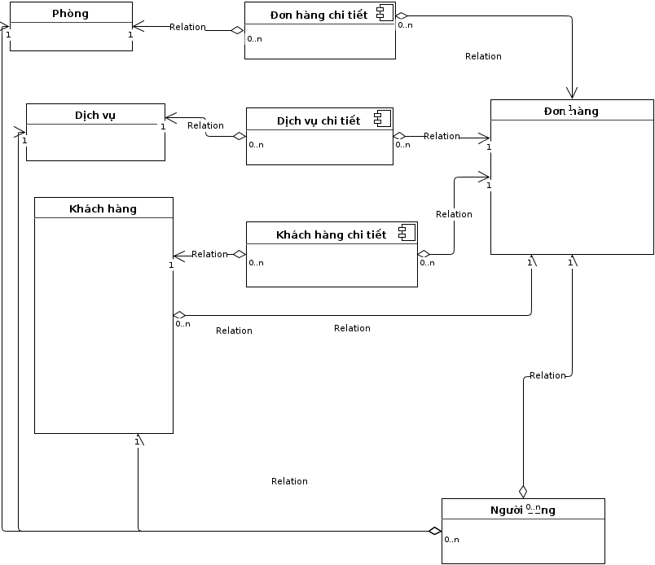
Hình 9: Sơ đồ quan hệ các thực thể

CHƯƠNG V: THIẾT KẾ HỆ THỐNG
1) Thiết kế dữ liệu
Từ những phân tích thực thể, kiểu dữ liệu cần thiết cũng như mối quan hệ giữa các thực thể bên trên ta có thiết kế chi tiết về bảng cơ sở dữ liệu như sau:
1.1) Bảng phòng (Rooms)

rooms
Tên trường | Kiểu dữ liệu | Kích thước | Ràng buộc | Ghi chú
RoomId | Int | 4 | Khóa chính | Không được trống, Tự tăng
RoomNumb | Nvarchar | 50 |  | Tên phòng, Không được trống
Type | Int | 4 | Khóa ngoại | Mã kiểu phòng, Không được trống
Detail | Ntext | 16 |  | Chi tiết
Check_Row | Bit | 1 |  | Trạng thái kiểm,Giá trị mặc định =0

1.2) Bảng tài khoản người dùng (Users)

Users
Tên trường | Kiểu dữ liệu | Kích thước | Ràng buộc | Ghi chú
ID | Int | 4 | Khóa chính | Không được trống, Tự tăng
UserName | Nvarchar | 30 |  | Không được trống
PassWord | Nvarchar | 50 |  | Không được trống
FirstName | Nvarchar | 50 |  | Họ
LastName | Nvarchar | 50 |  | Tên
Birthday | Datetime | 8 |  | Ngày sinh
Address | Ntext | 16 |  | Địa chỉ
City | Nvarchar | 250 |  | Thành phố
Country | Nvarchar | 50 |  | Quốc gia
Email | Nvarchar | 50 |  | Hộp thư
Mobile | Nvarchar | 50 |  | Số di động
HomePhone | Nvarchar | 50 |  | Điện thoại nhà riêng
Image | Image | 16 |  | Ảnh đại diện
UserTypeId | Int | 4 | Khóa ngoại | Phân loại,quyền

1.3) Bảng dịch vụ (Services)
services
Tên trường | Kiểu dữ liệu | Kích thước | Ràng buộc | Ghi chú
ServicesId | Int | 4 | Khóa chính | Không được trống, Tự tăng
Name | Nvarchar | 250 |  | Tên dịch vụ, Không được trống
Prices | Decimal | 9 |  | Giá dịch vụ, Không được trống
Note | Ntext | 16 |  | Ghi chú
TypeID | Int | 4 | Khóa ngoại | Mã loại dịch vụ,Không được trống
1.4) Bảng đơn đặt phòng (Orders)
orders
Tên trường | Kiểu dữ liệu | Kích thước | Ràng buộc | Ghi chú
OrderId | Int | 4 | Khóa chính | Không được trống, Tự tăng
CustomerID | Int | 4 | Khóa ngoại | Không được trống
Status | Int | 4 | Khóa ngoại | Không được trống
Note | Ntext | 16
OrderDate | DateTime | 8 |  | Không được trống
CompleteDate | DateTime | 8
Discount | Int | 4 |  | Giá trị khởi tạo =0
Addition | Int | 4 |  | Giá trị khởi tạo =0
TotalFee | Decimal | 9 |  | Giá trị khởi tạo =0

1.5) Bảng khách hàng (Customers)

customers
Tên trường | Kiểu dữ liệu | Kích thước | Ràng buộc | Ghi chú
CustomerId | Int | 4 | Khóa chính | Không được trống, Tự tăng
FirstName | Nvarchar | 50 |  | Không được trống
LastName | Nvarchar | 50 |  | Không được trống
Type | Int | 4 | Khóa ngoại
IdCardNumb | Nvarchar | 50 |  | Số chứng minh thư
visaCardNumb | Nvarchar | 50 |  | Số visa, hộ chiếu
Sex | Nvarchar | 50 |  | Giới tính
Age | Nvarchar | 50 |  | Tuổi
Address | Ntext | 16 |  | Địa chỉ
Phone | Nvarchar | 50 |  | Điện thoại
Email | Nvarchar | 50 |  | Hộp thư
Country | Nvarchar | 250 |  | Quốc tịch

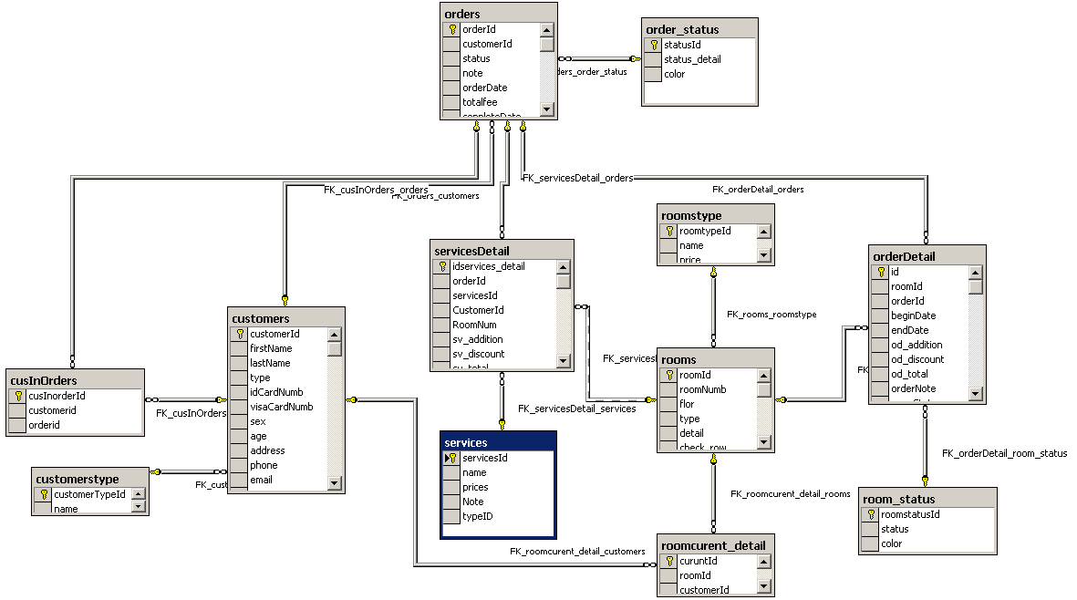
Hình 10: Sơ đồ quan hệ của các bản cơ sở dữ liệu

2) Thiết kế chương trình
Về phần thiết kế mã chương trình, em cố gắng liên kết giữa các thực thể thành các đối tượng có trong Java ví dụ như: User class, Customer class, Service class, Oder class. Cài đặt các hàm set, get để thể hiện việc thay đổi giá trị thuộc tính của thực thể. Đặt các gói, tên gói theo hướng gợi nhớ để dễ quản lý những class cùng chức năng hay cùng trong tầng xử lý
Phần thiết kế các class giao diện thì có hậu tố “Form” ở trong tên class dùng thể hiện giao diện.
Tách phần kết nối và xử lý dữ liệu thành các class tiện ích như: ConnectDatabase class, CheckOutAll class, ChangeRoom class

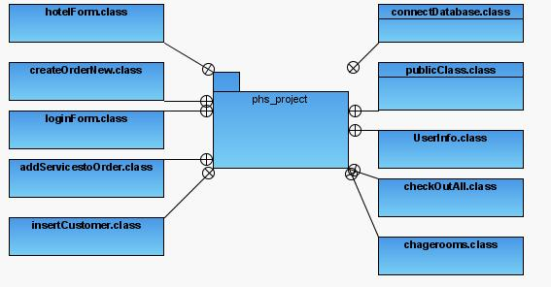
Hình 11: Biểu đồ thiết kế các lớp

3) Thiết kế giao diện
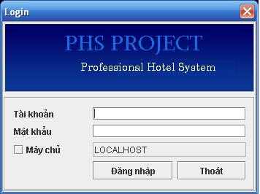
Hình 12: Giao diện đăng nhập
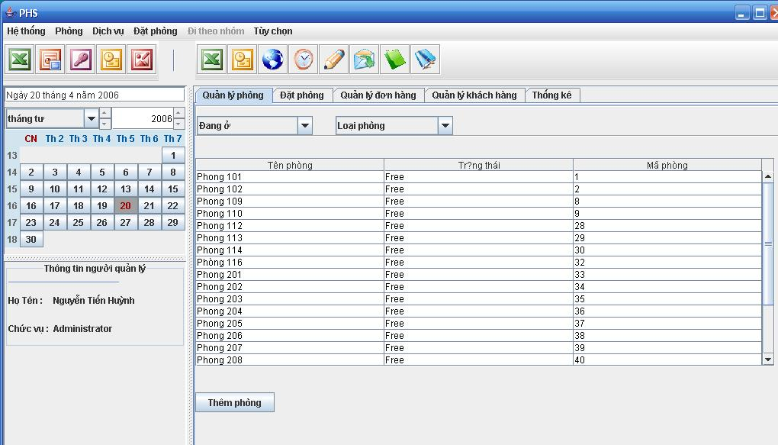
Hình 13: Giao diện chính khi vào chương trình
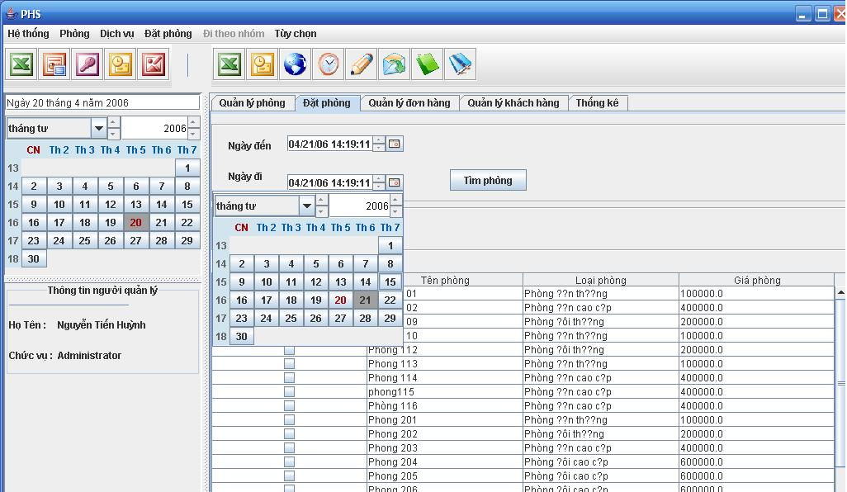
Hình 14: Chọn ngày để tìm kiếm phòng trống
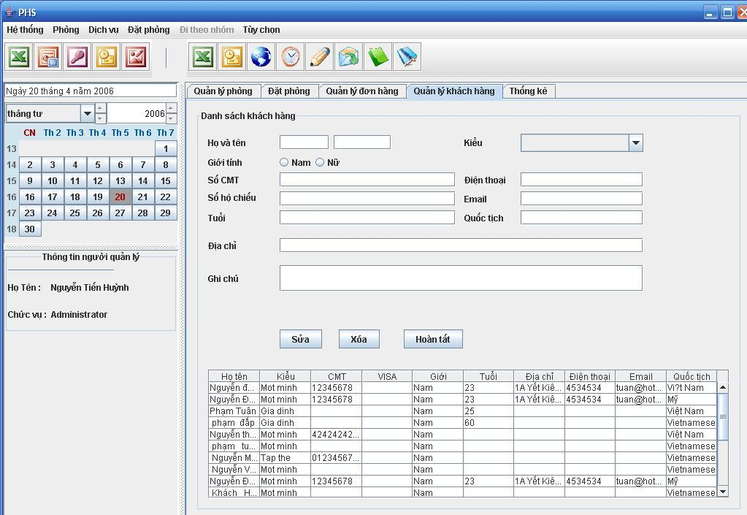
Hình 15: Cập nhật thông tin khách hàng
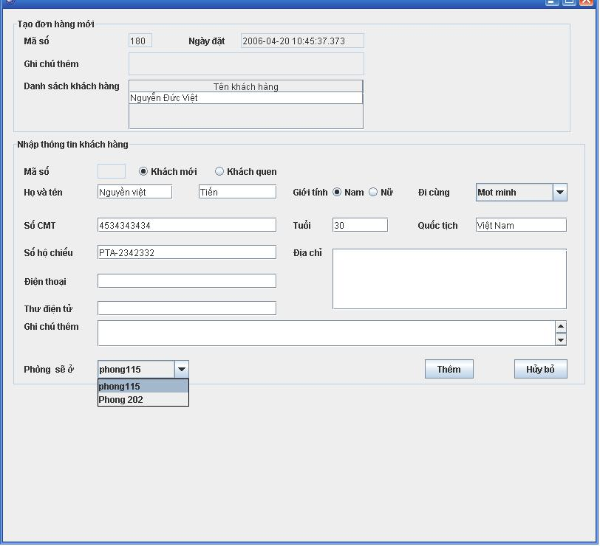
Hình 16: Nhập đơn hàng mới
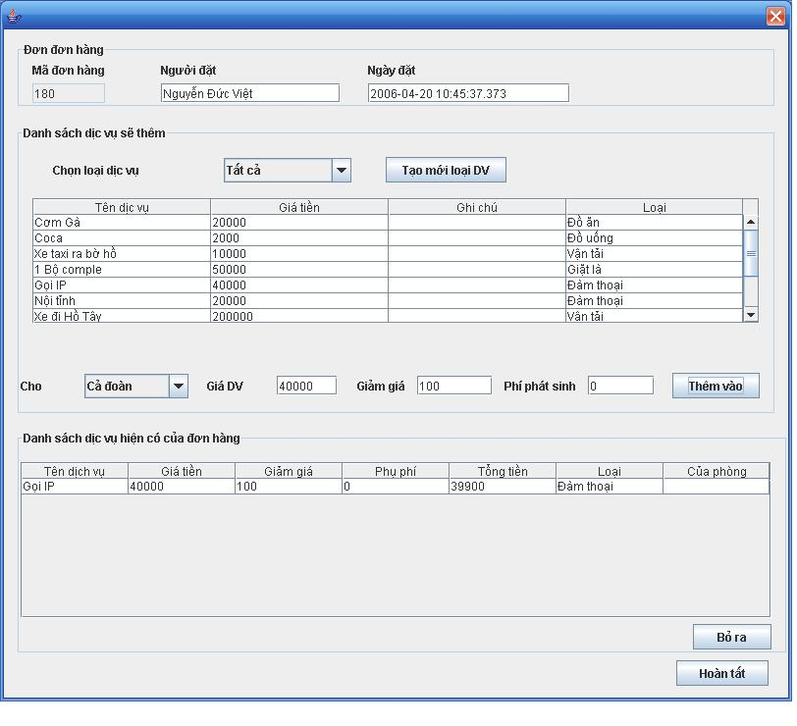
Hình 17: Cập nhật các dịch vụ sử dụng của phòng đang đặt
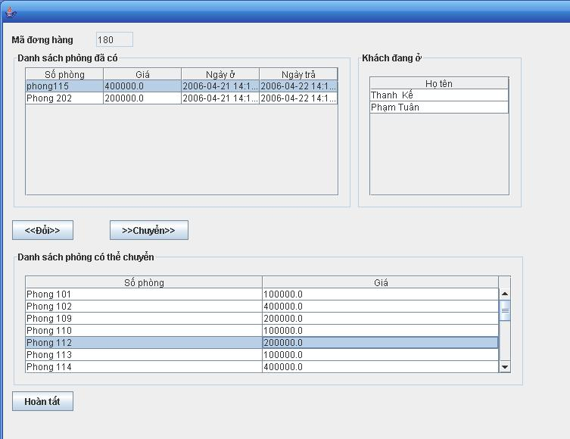
Hình 18: Cập nhật thông tin về phòng đặt, nếu có đổi, chuyển phòng
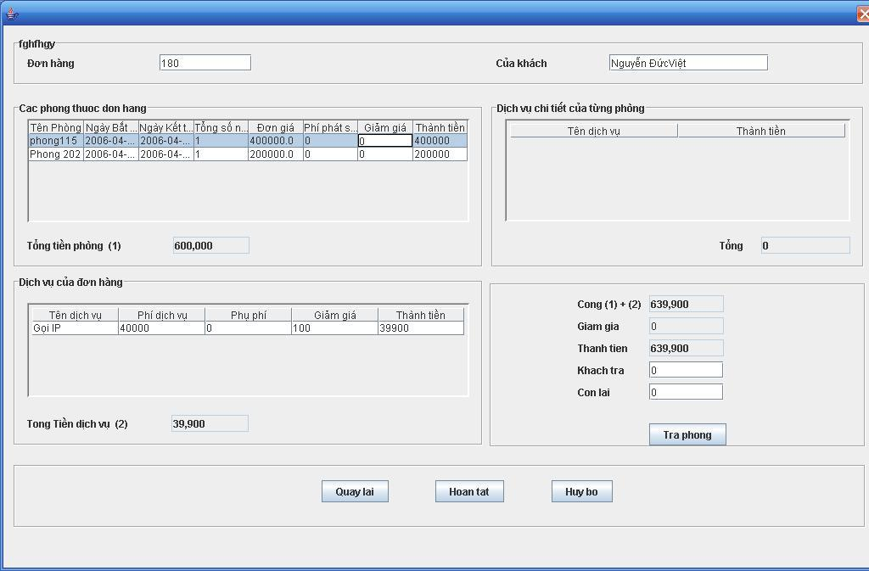
Hình 19: Làm thủ tục trả phòng, thanh toán

CHƯƠNG VI: HƯỚNG DẪN CÀI ĐẶT VÀ SỬ DỤNG
1) Cấu hình hệ thống
Cấu hình tối thiểu
Bộ vi xử lý (CPU), Pentium III 733 trở lên,Bộ nhớ mở rộng (RAM)256 MB trở lên
Thiết bị lưu trữ dữ liệu (HDD) 40 GB
Cấu gợi ý:
RAM 512 Mb, CPU Pentium IV 1.8 GHz, HDD 80 GB
Phần mềm:
Sử dụng hệ điều hành Windows 2000 trở lên.
Hệ quản trị cơ sở dữ liệu: MS SQL Server 2000 Sp3
2) Hướng dẫn cài đặt
Cài đặt MS SQL Server
Xem tài liệu hướng dẫn cài đặt MS SQL Server bản .PDF đi kèm : caidat_maychu_dulieu.pdf
Cài đặt sản phẩm
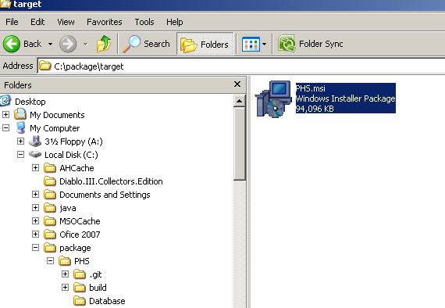
Hình 20: Chọn file MSI Cài đặt và nhấn đúp chuột
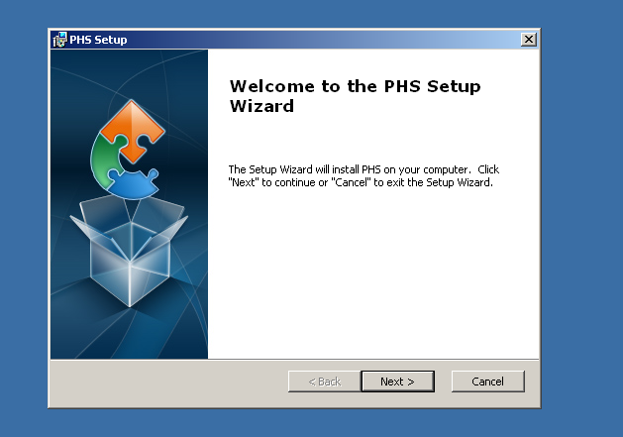
Hình 21: Bắt đầu vào giao diện cài, nhấn NEXT
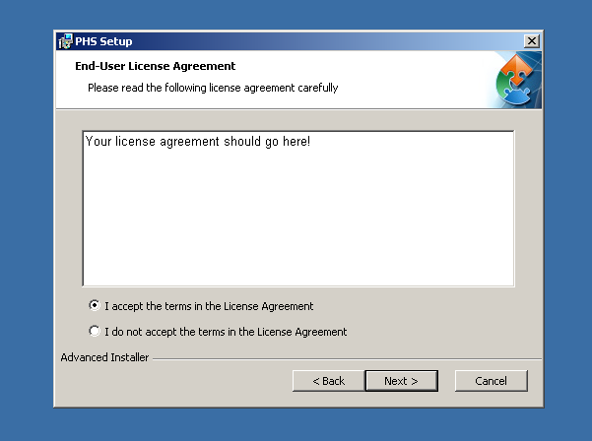
Hình 22: Chọn đồng ý thỏa thuận, nhấn NEXT
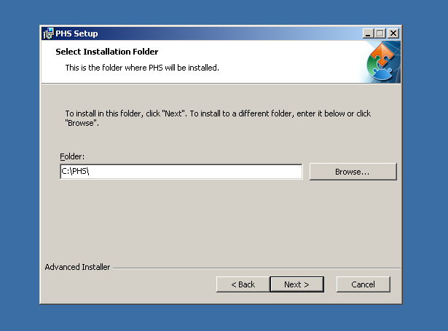
Hình 23: Chọn đường dẫn cài đặt, hoặc để mặc định, chọn NEXT
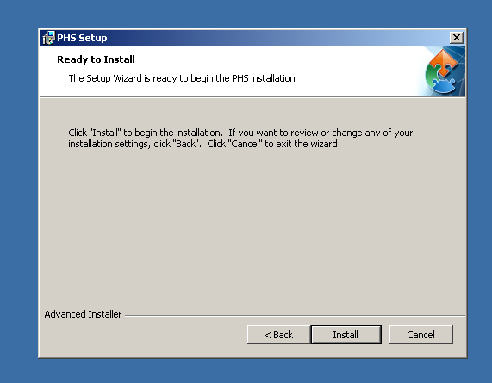
Hình 24: Nhấn INSTALL để bắt đầu cài đặt
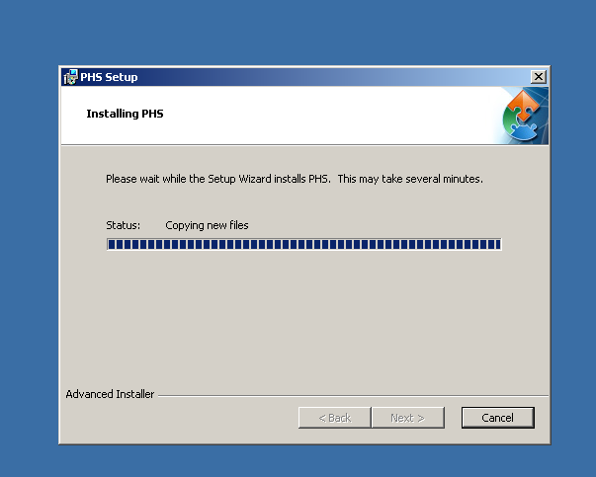
Hình 25: Chờ tiến trình cài đặt hoàn tất

3) Hướng dẫn sử dụng
Xem tài liệu hướng dẫn sử dụng bản .PDF đi kèm : huongdan_sudung.pdf

KẾT LUẬN
Với thời gian có hạn và việc phát triển chương trình theo yêu cầu đặc thù của công ty FISINI. Phiên bản 1.0 của chương trình đã gải quết được những chức năng cơ bản của một phần mềm QLKS. Cũng như giải quết được những khó khăn mà công ty cũng như bản thân khách sạn PING đang gặp phải trong quá trình hoạt động quản lý phòng của mình.
Tuy vậy về hoàn thiện và nâng cấp phần mềm thì vẫn cần phải có những cải tiến cụ thể trong các phiên bản tiếp theo của phần mềm như:
Nâng cấp về chức năng:
Cần bổ xung thêm chức năng báo cáo tài chính chi tiết và in ấn.
Cần bổ xung thêm chức năng tự động sao lưu dữ liệu định kỳ.
Cần bổ xung chức năng gợi ý tìm kiếm, người dùng ghõ đến đâu dữ liệu gợi ý hện luôn bên dưới ô nhập liệu.
Bổ xung hiển thị thông tin chi tiết của phòng, hiện nay thể hiện quá sơ sài.
Thêm chức năng gửi thư thông báo khi có thay đổi dữ liệu về phòng, đơn hàng, khách hàng, như vậy nhà quản lý luôn luôn có được cập nhật mới nhất khi cần. (Lưu ý chức năng này phải cho người dùng chọn lựa có cho phép gửi thư hay không).
Trong các phiên bản sau có thể nghĩ đến việc cung cấp chức năng nghiệp vụ kế toán và thanh toán điện tử (quẹt thẻ, chuyển khoản ngân hàng) để hoàn thiện hơn nữa sản phẩm và tạo ra nhiều phương thức thanh toán tiện lợi cho khách.
Bổ xung chức năng ghi dấu truy cập và ghi lại lịch sử thay đổi dữ liệu, như vậy khi có sửa chữa thông tin, hóa đơn, dịch vụ, phòng, đều có thể báo cáo và thống kê tốt tránh nhầm lẫn.
Nâng cấp về giao diện người dùng:
Cần tìm các bộ giao diện thống nhất giữa các chức năng để tạo tính đồng bộ hóa cho chương trình ở tất cả các giao diện.
Chức năng chọn phòng để tạo đơn hàng còn hơi khó khăn cho người mới sử dụng khi người dùng phải nhấn ba thao tác chuột, nên thay đổi theo hướng đơn giản và thao tác gợi ý từng bước.
Tăng tính tương tác người dùng bằng việc sử dụng hình ảnh nhiều hơn nữa thay thế cho các nút và nhãn sẽ dễ hiểu hơn trong chương trình.

LỜI CẢM ƠN
Trong thời gian vừa qua, em xin chân thành cảm ơn sự giúp đỡ nhiệt tình của thầy giáo hướng dẫn Nguyễn Công Hoan cũng như những nhận xét đánh giá thẳng thắn, xác đáng, chi tết và cụ thể để giúp em hoàn thiện đề tài. Qua những gợi ý quan trọng trong phần phân tích thiết kế hệ thống, cập nhật tài liệu báo cáo, đề cương chi tiết em đã có khả năng hoàn thiện sản phẩm một cách tốt nhất.
Em cũng xin cảm ơn các anh chị cố vấn học tập đã hỗ trợ em để tải tài liệu, chương trình lên hệ thống của topica.
Cuối cùng em xin cảm ơn tập thể cán bộ công nhân viên của công ty FISINI cũng nhưng khách sanh PING đã nhiệt tình giúp đỡ trong phần tìm hiểu công ty và nghiệp vụ của chương trình. Đặc biệt xin gửi lời cảm ơn chân thành đến Ông Nguyễn Trường Sơn, người đã trực tiếp làm việc với em để có thể hoàn thiện được sản phẩm như hôm nay.

TÀI LIỆU THAM KHẢO
Sách:
Giáo trình quy trình phát triền phần mềm Agile
Giáo trình phân tích thiết kế hệ thống thông tin
Giáo trình lập trình cơ bản và nâng cao Java
Giáo trình hệ quản trị cơ sở dữ liệu MS SQL Server
Giáo trình giao diện người – máy

Tài nguyên internet:
http://skyhotel.vn/pricing
http://ks.o2bsoft.com/
http://pinghotel.vn/
http://www.ehow.com/about_5387852_advantages-microsoft-sql.html

